La Grecia

Il Peloponneso
Luglio 2001

- Partiamo da casa verso le 11.00 dell’11 luglio 2001 con circa 2.000.000 di lire in contanti.
Verso le 17.00, dopo la sosta per il pranzo, siamo a Brindisi “Costa Morena” per ritirare il biglietto di andata, preacquistato da Lino e lasciato in biglietteria al sig. Carlo.
Verso le 19.00 ci imbarchiamo sulla M/N AFRODITE II in oper-deck. La nave è un po’ vecchiotta, ma , in compenso, abbiamo avuto un posto per il camper con vista mare.
Inspiegabilmente partiamo con circa un’ora di ritardo, quindi alle 21.00, salpiamo per le coste greche.
Sulla nave cambio le prime 300.000 £ ottenendo 50.400 Dracme (cambio 6: 1) poi a letto: i nostri letti !
- Verso le 12.00, con notevole ritardo, giungiamo a Patrasso, mi fermo per comprare una cartina greca e poi proseguiamo per Kalogria; qui aspettiamo che ci raggiunga Lino, proveniente da Itaca e già in Grecia da una settimana.
Ci incontriamo verso sera e proseguiamo per Killini perché da lì c’è l’imbarco per Zante.
Troviamo posto per la notte in un bel parcheggio, vicini al mare, in prossimità del porto.
- La mattina seguente, girando per la cittadina in attesa dell’imbarco previsto per le 12.30, in un negozio di ferramenta incontriamo Patrizia, una signora italiana sposata da 17 anni con un greco che ci fa da interprete e ci suggerisce alcuni posti da visitare. Alle 12.30, su una bellissima nave, partiamo alla volta di Zante, terra natale di Ugo Foscolo.
Appena sbarcati, ci fermiamo sul lungomare appena fuori dal centro per il pranzo e facciamo un bagno nelle belle acque greche: il caldo comincia a farsi sentire !
Ci spostiamo e ci rendiamo subito conto di quanto sia difficile spostarsi sull’isola: le strade, quando ci sono, sono strette e si inerpicano con forti tornanti sulle montagne. Dopo poco giungiamo a Ormos Skinari, un grazioso porticciolo da cui partono delle piccole imbarcazioni per le grotte.
Ci fermiamo sul piccolo molo e pernottiamo in un silenzio indescrivibile.

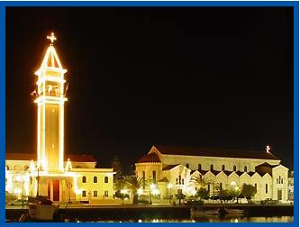
Zacinto di notte

- Dopo un bel bagno nelle calde e limpide acque, prendiamo una barca per la gita alle grotte (1.500 Dracme a persona, circa 9.000 £).

Il giro dura circa due ore e si fa anche il bagno al largo in un mare stupendo.
Verso sera ci dirigiamo verso Kalamaki, dove, ci hanno detto, nidificano le tartarughe, ma ci fermiamo prima della bella Zacinto (il capoluogo) dove in una piccola trattoria mangiamo il “GIROSPITA” e il “SUVLAKY”: il primo un saltimbocca con carne, yogurt, cipolla, pomodori e patatine, il secondo una specie di spiedino con patatine. Dopo cena facciamo un giro per la bella cittadina e poi non riusciamo a trovare un posto dove passare la notte; verso l’una ci sistemiamo in un giardino accanto a una scuola e passiamo la notte in un caldo torrido.
- Ci svegliamo presto e ci spostiamo alla ricerca di un posto dove passare il resto della giornata prima dell’imbarco.
Dopo vari tentativi, ci fermiamo nel parcheggio di un supermercato con discesa a mare. Ci sono molte spiaggette raggiungibili a piedi via mare e su una di queste facciamo un bel bagno: qui ci hanno detto non è difficile avvistare qualche tartaruga.
Tartarughe non ne abbiamo visto, ma in compenso abbiamo fatto numerosissimi bagni per rinfrescarci (siamo ad oltre 40°).
Ritornati al camper per il pranzo, assistiamo al GP d’Inghilterra dove Schumacher ha ottenuto una seconda posizione. Verso sera ritorniamo a Zacinto in quanto alle 20.00 c’è l’ultima nave utile per il rientro. Ci rechiamo alla biglietteria e apprendiamo che la nave è piena e non c’è possibilità di imbarco, anche se abbiamo atteso fino alla partenza per vedere se uscivano due posti per i camper.
Prenotiamo per le 8.00 della mattina successiva e passiamo un’altra notte sull’isola.

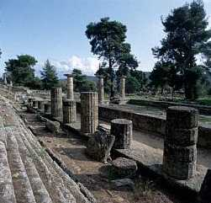
Olympia

- Sveglia alle 6.30, ci rechiamo al porto e ci imbarchiamo per il ritorno. Giunti a Killini, rifornimento di acqua nel porto e si prosegue verso OLYMPIA, parcheggiamo e visitiamo il parco archeologico e il museo nazionale. C’è un caldo bestiale, abbiamo misurato la temperatura all’ombra (35°) e del suolo (55°).
ABBIAMO COMMESSO UN ERRORE: MAI VISITARE UN SITO ARCHEOLOGICO GRECO DI POMERIGGIO.
In serata proseguiamo per Zacharo, ci fermiamo sul lungomare e facciamo un bagno rinfrescante con docce sulla spiaggia; poi si avvicina un milanese e ci dice che a poca distanza c’è un campeggio comunale abbandonato dove si può sostare senza problemi.
Ci spostiamo ed entriamo: non c’è l’illuminazione ed è buio pesto. Ci fermiamo vicino ad altri camper e passiamo la notte: l’aria è molto fresca e si sta benissimo.
- Per la prima volta, da quando siamo in viaggio, abbiamo dovuto coprirci durante la notte.
Ci siamo svegliati alle 9.00 perché nel campeggio è arrivato un ambulante con un furgoncino che vendeva graffe e cornetti caldi.
Di giorno l’aspetto del campeggio è molto migliore di quello della sera: c’è l’accesso sulla spiaggia con ombreggiatura fissa, acqua a volontà e persino i servizi, ovviamente in uno stato non eccezionale, ma utili per lo svuotamento del WC a cassetta.
Nel pomeriggio arrivano due amici di Ambrogio, il milanese che ci aveva consigliato il campeggio e ci mettiamo a chiacchierare.
Si chiamano Antonello, ex poliziotto greco che vive o convive non lo abbiamo, capito con Tina napoletana di via Morghen.
Sono molto simpatici e la sera decidiamo di andare a cena tutti insieme in una tipica Taverna da loro conosciuta.
Ci raggiungono altri due loro amici con i figli: siamo in 18.
Mangiamo insalata greca col tipico formaggio FETA, melanzane fritte, zucchine fritte e costolette di maiale alla brace con fresco e frizzante vino a volontà.
Alzare il gomito non fa bene a Lino, infatti dopo qualche bicchiere, comincia a dare i numeri e comincia a parlare in napoletano col cuoco greco: il bello è che si capiscono anche.
La sera trascorre veloce e verso l’una di notte ci salutiamo con Tina, Antonello e gli e ritorniamo in campeggio per la
notte.

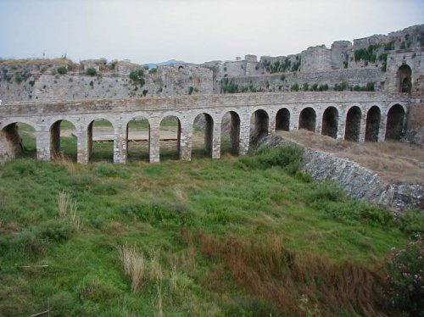
Il castello di Methoni

- Ci alziamo verso le 8.30 dopo una notte abbastanza calda, ci salutiamo con Ambrogio e la moglie e proseguiamo verso sud, direzione Methoni. Ci fermiamo poco prima di PILOS e visitiamo il Palazzo di Nestore, un re che ha partecipato alla guerra di Troia.
E’ per importanza, il secondo sito archeologico dopo Micene.
Proseguiamo il nostro viaggio e giungiamo a Methoni, dove, affacciato sul mare si erge l’enorme castello omonimo di origine veneziana a cui si accede tramite un ponte a più
campate. In serata giungiamo a Finikuonda, troviamo posto in un parcheggio all’ingresso del paese vicino a un campo di basket.
- La notte è passata fresca, ci spostiamo poco più indietro dove avevamo visto una bella baia il cui accesso e però un po’ complicato: la strada è in discesa e sterrata.
Con un po’ di apprensione arriviamo sulla spiaggia e sistemati i camper con tavoli e tendalini, facciamo un bagno nelle stupende ma gelide acque: è una giornata dedicata al mare con i wind-surf.
Verso sera ci spostiamo, anche perché la salita da fare per arrivare alla strada ci preoccupa un po’: alcuni camper si sono infatti arenati (ottima la trazione posteriore).
Superiamo l’ostacolo con facilità e ci mettiamo in marcia verso Nea-Koroni, ci fermiamo per la cena e pernottamento nel parcheggio sul lungomare davanti a un campeggio: c’erano quattro camper fuori e uno solo dentro.
Si avvicina una vecchietta greca che vive da 52 anni in Emilia-Romagna e facciamo una breve chiacchierata: quando sente che siamo diretti anche ad Atene, dove lei ha anche una casa, ci raccomanda di arrivare prestissimo al Partendone e di portare dei cappelli perché il caldo è asfissiante.
- Ci siamo svegliati alle 8.00 dopo una notte fresca e tranquilla, ci siamo perfino coperti col lenzuolo. Proseguiamo il viaggio e ci fermiamo a Kardamilli, dove facciamo un bagno bellissimo, e poi a Agios Nicolaus dove in una tipica Taverna mangiamo la Mussaccà un piatto tipico fatto di patate, melanzane, carne e bechamelle: discreta !
Accanto al ristorante c’è un parcheggio con altri camper e passiamo la notte. Dormiamo con tutti i finestrini aperti perché fa molto caldo.
- Si riprende la marcia e dopo aver attraversato un tratto di costa bellissimo ci fermiamo a Girolimenas, quasi all’estremità del secondo “dito” del Peloponneso, c’è molto vento e dobbiamo stare con i finestrini chiusi. Dopo un po’ ripartiamo e un vento incessante ci accompagna per tutto il tempo; giungiamo fino a Porto Kagio attraversando paesaggi bellissimi e calette meravigliose: il vento è sempre fortissimo.
A Porto Kagio la strada finisce per cui bisogna tornare indietro fino alla deviazione per il versante orientale del secondo “dito”. Si sta facendo sera e il vento non accenna a diminuire: pare che da queste parti sia una caratteristica.
Giungiamo a Kokala, appena all’ingresso del paese c’è una discesa che porta ad una spiaggetta con un ristorantino; chiediamo al gestore di pernottare nel parcheggio con la promessa che avremmo mangiato al ristorante il giorno dopo.
- Durante la notte il vento è calato e ci svegliamo con una giornata bellissima. Telefono a mia sorella Gina e apprendo che Giovanni si è fratturato un braccio giocando a pallone in campeggio a Palinuro.
Facciamo un bagno in acque splendide e verso le due andiamo a pranzo come promesso occupando i tavoli in riva al mare. Mangiamo discretamente a prezzi contenuti (26.000 DK dieci persone) e verso sera in partenza verso Nord.
Alle 21.00 ci fermiamo sul porticciolo di Kotronas per la cena e il pernottamento; c’è una leggera brezza e si sta molto bene.
- Di buon ora, dopo diversi cambiamenti di programma, si parte verso Monemvasia sul terzo “dito” del Peloponneso. Lo spettacolo è bellissimo, l’antica città
bizantina sorge su una enorme roccia in mezzo al mare a cui si accede tramite un ponte il cui transito è interdetto dalleforze dell’ordine.
Ci fermiamo sul lungomare vicino ad una spiaggetta e, visto il caldo, decidiamo prima di fare il bagno, pranzare e nel pomeriggio affrontare la scalata.

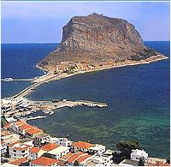
Monemvassia

Verso le 18.00 , con un solo camper, giungiamo sull’isolotto e arriviamo fino dove è possibile, dopodichè proseguiamo a piedi.
La città antica è molto bella, soprattutto la parte vecchia sulla sommità della rocca. Qui visitiamo la chiesa di S. Sofia, ovviamente di rito ortodosso; l’interno è molto bello e, come in tutte le chiese di questo tipo, l’altare è nascosto alla vista dei fedeli.
Dopo una “sfacchinata” torniamo a valle e, nonostante il divieto, pernottiamo proprio nel parcheggio sull’istmo che collega l’isola alla terraferma insieme ad altri camper.
- La notte è stata molto calda e prima delle 9.00 già siamo in viaggio verso Sparta. Piccola deviazione per Mistras, dove c’è un sito archeologico di origini medioevali dove sono ben conservate alcune chiese ortodosse come quella di S. Sofia, S. Dimitrio ed alcuni monasteri.

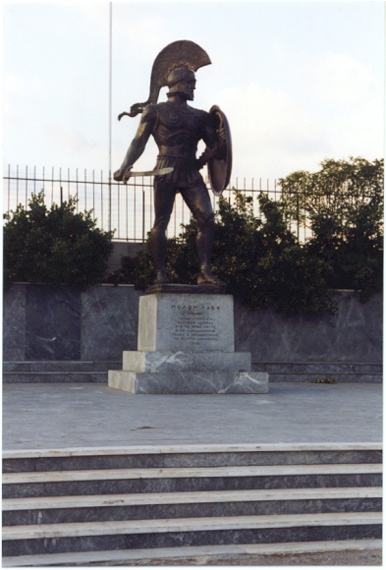
Sparta - Leonida
Finalmente giungiamo a Sparta dove vediamo quel poco che resta della gloriosa città: l’inizio di un anfiteatro non del tutto portato alla luce e alcune mura perimetrali.
Riprendiamo la nostra strada e, superata Tripoli, deviamo per Nauplie dove sostiamo sul molo del porto insieme a molti altri camper.
Il paese è carino e molto più grande di quelli visti finora. Unico problema si sente uno strano odore di zolfo o alghe marcite che dà abbastanza fastidio.
Dopo una passeggiata per la zona pedonalizzata, andiamo a letto.

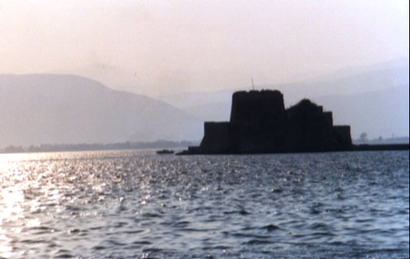
Nauplie – Il castello

- La mattina successiva, sul suggerimento di due camperisti francesi, ci spostiamo a circa 3 Km dove c’è una bella spiaggia con palme e una fitta alberatura dove sistemare i camper. Il posto è veramente stupendo, ci passiamo l’intera giornata facendo il bagno in acque calde e limpide.

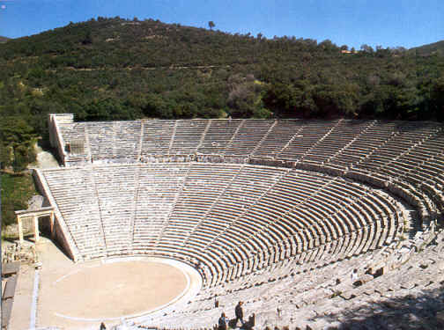
Epidauro – L’anfiteatro

Verso sera ci spostiamo ad Epidauro, a circa 26 Km di distanza, qui visitiamo il sito archeologico con il bellissimo anfiteatro conservato in maniera perfetta. E’ di una acustica eccezionale: il rumore di una monetina lasciata cadere al centro della arena, viene avvertito in ogni ordine di posto.
- Dopo un’altra notte nel porto di Nauplie si riparte in direzione Micene, altro sito archeologico di estrema importanza. Qui ci colpisce la mole della porta di ingresso con la famosa arcata con i leoni tanto raffigurata sui libri di storia e la tomba di Cliternesse, moglie di Agamennone.

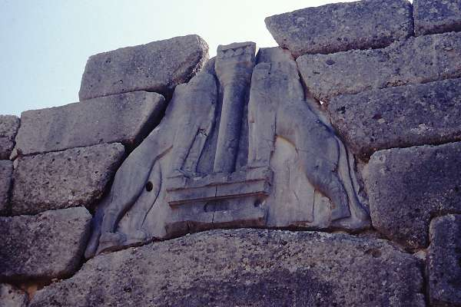
Micene – La porta dei leoni

Si prosegue il viaggio verso Atene superando l’istmo di Corinto. Ci fermiamo nel parcheggio attiguo e a piedi attraversiamo il ponte che lo attraversa: è uno spettacolo bellissimo, l’istmo e stretto, lungo e molto alto. Qualche foto, un po’ di film e poi via verso Atene.

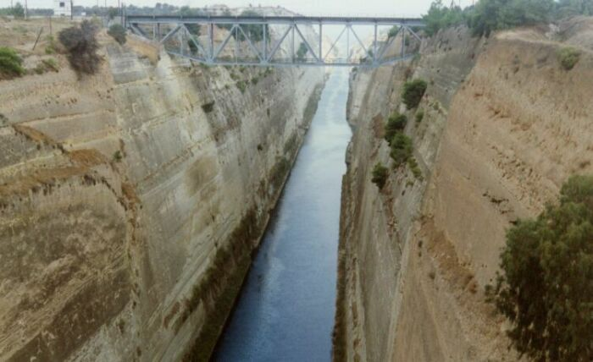
L’istmo di Corinto

Vi giungiamo di sera ed è bellissimo vedere il Partendone tutto illuminato che domina la città dalla sommità dell’acropoli.
E’ difficile trovare il parcheggio anche perché, a causa delle olimpiadi del 2004, ci sono molti lavori in corso.
Girando girando troviamo una soluzione abbastanza comoda e non distante dall’acropoli tanto che, salendo sulla collina alle nostre spalle, riusciamo a fare una bella foto in notturna del Partenone.

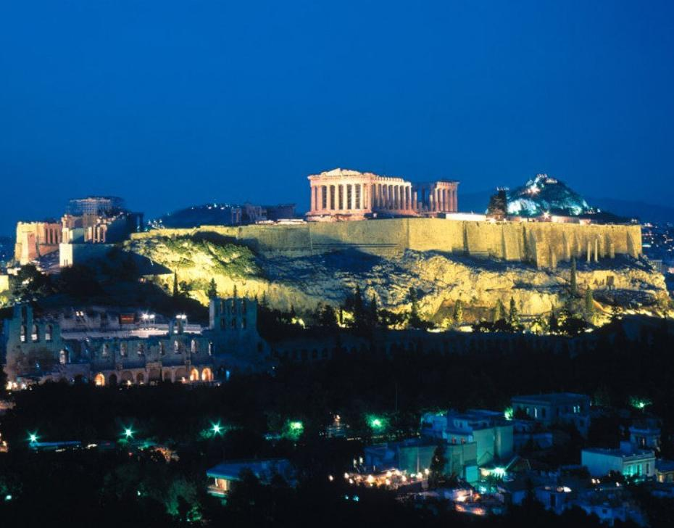
Atene – Il Partenone

- E’ stata una notte “rovente”, il caldo torrido non ci ha fatto proprio dormire anche se avevamo tutti i finestrini aperti.. Di buon ora, armati di borracce e cappelli siamo davanti alla biglietteria: l’ingresso costa 2.000 DKM ma pagano solo gli adulti.
Lo spettacolo vale il sacrificio fatto: il Partenone è enorme e, poco distante è l’Eretterio con la famosa loggetta delle Cariatidi. Il caldo è incessante ma fortunatamente, disseminate per l’acropoli, ci sono molte fontanine che ci danno un po’ di sollievo.
Finita la visita girando per la città assistiamo casualmente al cambio della guardia al Parlamento: è da vedere anche se sfiora il ridicolo.
Si ritorna ripassando sull’istmo di Corinto proprio mentre una grossa nave al traino lo sta attraversando. Sciendiamo ad Istmia, un paesino al livello del mare tagliato in due dall’istmo e il ponte che lo attraversa, anzicchè essere levatoio, scende sotto il livello del mare.
- Proseguiamo il nostro avvicinamento a Patrasso e ci fermiamo a Kato-Loutro per un ultimo bagno, poi si va all’imbarco da dove alle ore 21.00 salpiamo per Brindisi .

Riepilogo:

cambio 1 DKM = 6 £
gasolio ~ 1.200 £/litro
imbarchi A/R camper 6.5 mt e 5 persone 650.000 £

Scognamiglio Carmine
S. Anastasia - Napoli

